Відкриття циклу дистанційного навчання «Доказова медицина в практиці сімейного лікаря, терапевта, кардіолога 2019» відбудеться 22 квітня 2019 року з 10.00 до 15.00 за адресою: м. Черкаси, вул. Мечникова, 25, КНП «Черкаський обласний навчально-тренінговий центр підвищення кваліфікації лікарів Черкаської обласної ради».

Для лікарів з області будуть компенсовані витрати за проїзд

У подальшому заняття будуть проводится on-line на сайтах www.WebMedFamily.org www.WebСardio.org

Партнери Клубу сімейного лікаря:







Інформаційні партнери:

вебпортал www.WebСardio.org

вебпортал www.WebMedFamily.org

За підтримки благодійного фонду «РІМОН»

Міністерство охорони здоров’я України
Національна медична академія післядипломної освіти
імені П.Л. Шупика
ГО «Асоціація серцево-судинної допомоги сімейної медицини»
Управління охорони здоров’я Черкаської ОДА
Управління охорони здоров’я Черкаської МР
Ukraine Rotary club «Кyiv Capital»

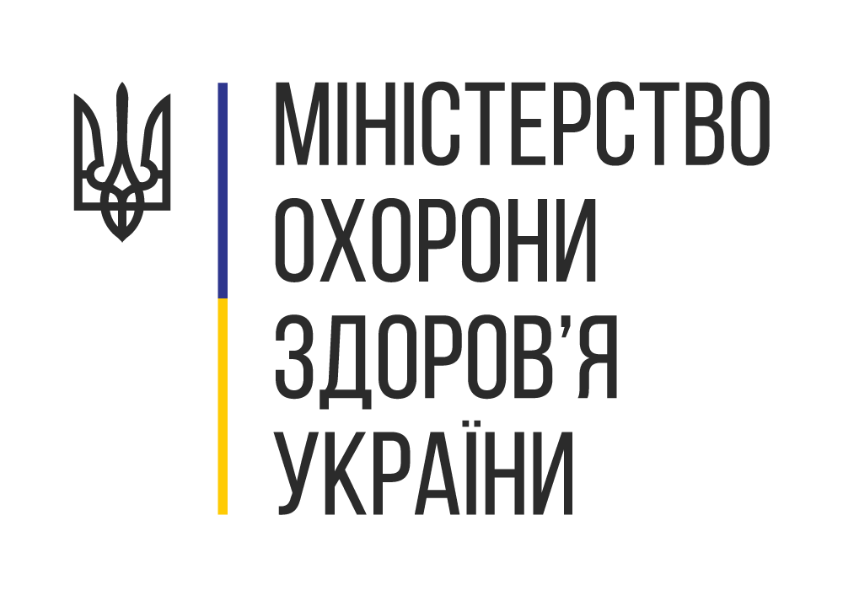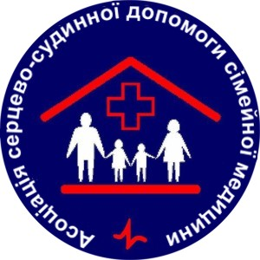

Програма
засідання Клубу сімейного лікаря
«Доказова медицина в практиці сімейного лікаря, терапевта, кардіолога 2019»

22 квітня 2019 року
м. Черкаси

9.00 Реєстрація
Кава-брейк

10.00 Презентація ГО «Асоціація серцево-судинної допомоги сімейної внутрішньої медицини» - гілка EUROPEAN PRIMARY CARE CARDIOVASCULAR SOCIETY (EPCCS)
Комплектація слухачів по групах по 30 лікарів. Маршрут груп: кожна група заходить в одну з 3 учбових кімнат до лекторів і залишається в цій кімнаті.

Заняття в групах

Майстер-клас Долженко М.М. Діагностика та лікування хворого
з хронічною серцевою недостатністю зі зниженою фракцією викиду за рекомендаціями ESC 2016
Майстер-клас Давидової І.В. Порушення ритму серця у вагітних.
ESC\ESH рекомендації з серцево-судинних захворювань у вагітних 2018
Майстер-клас Радченко Г.Д. Лікування артеріальної гіпертензії у хворого з патологією нирок. Розбір клінічного випадку.

Продовження циклу проводиться на вебпорталах www.WebMedFamily.org www.WebСardio.org

Майстер-клас Андреєвої Г.Л. Роль бета-блокаторів в лікуванні артеріальної гіпертензії. Кому, коли, як?

Записничок сімейного лікаря. Долженко М.М. Ішемічна хвороба серця. Лікування хворого за Європейськими рекомендаціями 2016.

Професійний досвід Долженко М.М. Лікування хворого на ХСН зі збереженою фракцією викиду за даними EUROASPIRE V.

Майстер-клас Долженко М.М. Цільовий рівень артеріального тиску. Як його досягти? Резистентна гіпертензія.

Майстер-клас Долженко М.М. Коморбідний пацієнт з ІХС. Фокус на захворювання печінки.
Поради лікарю Долженко М.М. Імплементація рекомендацій ESC з ведення хворих на ГКС з підйомом сегменту ST. MINOCA.
15.00 Видача сертифікатів

Кава-брейк

